DOSSIER D' ACTU

L' ENTREPRISE ET LES AFFAIRES

By Creafrench

- Intro - Autour de l'entreprise.

Essaye de trouver des choses à dire sur les différents thèmes proposés et discutes-en avec ton voisin / ta voisine. Tente de noter quelques mots-clés pour chaque sujet.

Le sexisme au travail Les voitures de société

............................................................
............................................................
............................................................
............................................................
............................................................
............................................................

Le télétravail

............................................................
............................................................
............................................................

Les nouveaux moyens de transport
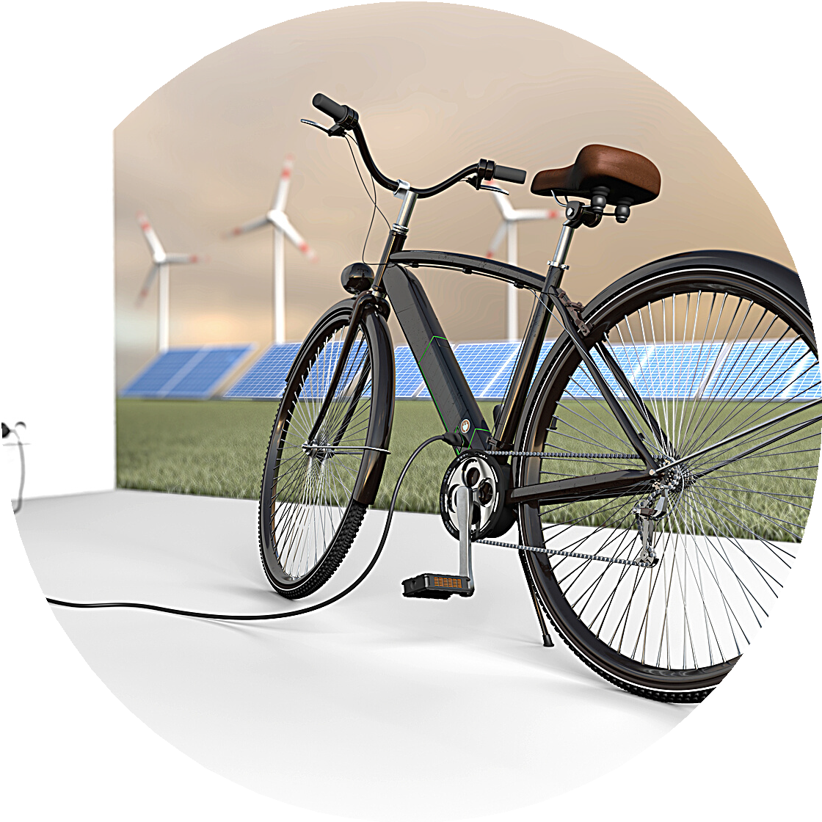

............................................................
............................................................
............................................................

La difficulté de trouver un emploi

............................................................
............................................................
............................................................

- Les jeunes actifs

2A- Les attentes professionnelles
Quelles sont les attentes des jeunes diplômés / actifs pour leur carrière professionnelle ? Qu'est-ce qu'ils trouvent le plus important ?
Commente l'infographie suivante:
généralise les chiffres (un quart / un tiers / la moitié / la plupart / peu / ...)
exprime tes sentiments (je suis étonné(e) que / je trouve normal que / c'est bizarre que / ...)
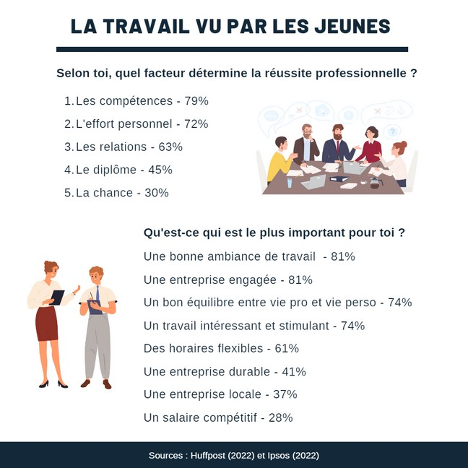

...........................................................................................................................................................
...........................................................................................................................................................
...........................................................................................................................................................
..........................................................................................................................................................
...........................................................................................................................................................
..........................................................................................................................................................
...........................................................................................................................................................

Et pour toi, quelles sont les 3 choses les plus importantes par rapport au travail que tu imagines faire plus tard ? Discutes-en avec ton voisin / ta voisine.
...........................................................................................................................................................
...........................................................................................................................................................
...........................................................................................................................................................

2B - La colocation des jeunes actifs

La colocation est aussi une pratique très populaire auprès des jeunes actifs.
Dans la vidéo, tu verras comment ça fonctionne pour des jeunes salariés à Toulouse.

Explique les éléments suivants:
11 : ..............................................................................................................................................
ingénieur : ...................................................................................................................................
valeurs : .......................................................................................................................................
assemblée générale : ..................................................................................................................
€320 : ..........................................................................................................................................
chambre : ....................................................................................................................................
40% : ...........................................................................................................................................
45% : ...........................................................................................................................................

Et toi, ça te dirait de vivre ainsi après tes études? Fais une liste des avantages et des désavantages (3 de chaque).

Avantages:
.................................................................
.................................................................
.................................................................

Désavantages:
.................................................................
.................................................................
.................................................................

Formule pour finir 3 questions que tu aurais envie de poser aux jeunes actifs du reportage.
.....................................................................................................................................................
.....................................................................................................................................................
.....................................................................................................................................................

- Le bonheur au travail

3A - Au bureau

Un environnement agréable serait une des clés de la productivité et du bien-être au travail. Regarde les images suivantes, décris ce que tu vois (nomme les objets concrets) et explique à quel endroit tu te sentirais le mieux pour travailler.
Pour les mots que tu ne connais pas, utilise un dictionnaire !

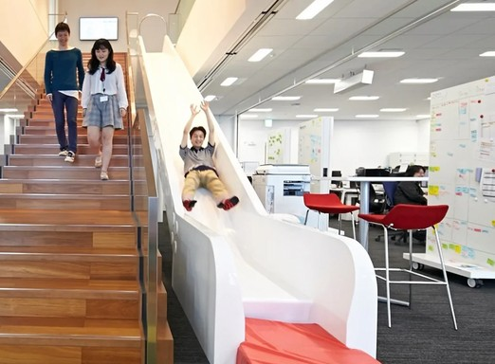

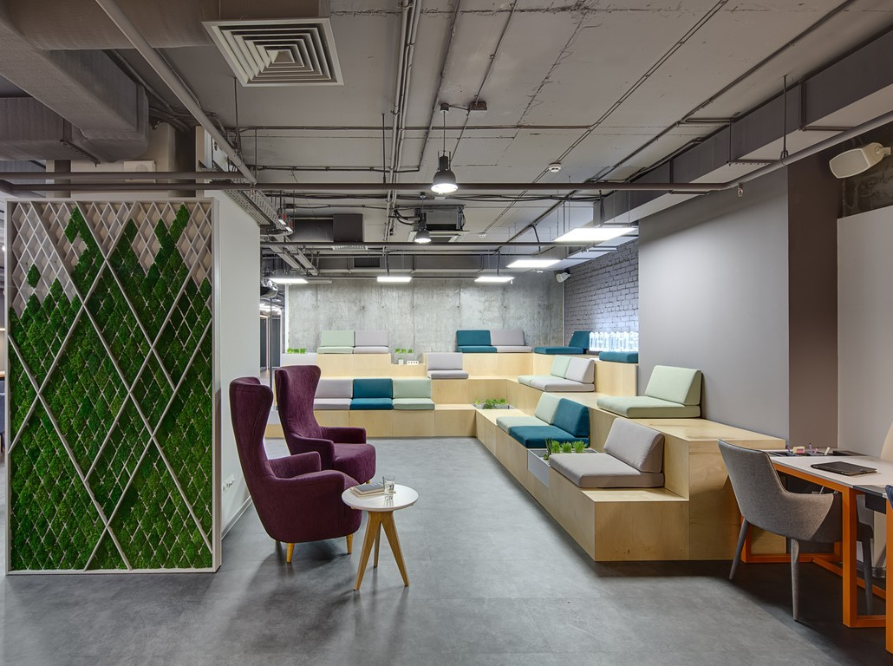
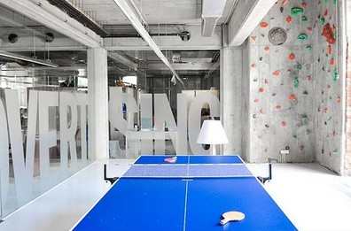

3B - Le chief Happiness Officer

Les Chief Happiness Officers sont apparus sur le marché du travail avec la promesse miracle de rendre heureux les salariés. Mais que font-ils exactement ? Regarde la vidéo.

Lis ensuite quelques-uns des commentaires postés sous la vidéo. A chaque fois, dis si tu es plutôt d'accord ou pas avec le commentaire et explique pourquoi.

Ce que les gens veulent, c'est pas avoir un baby-foot ou assister à un concert au milieu de l'open space, c'est simplement qu'on leur donne les moyens financiers, humains et en temps de mener des projets intéressants et valorisants. (A.M.)
.....................................................................................................................................................
Je ne sais pas si d'avoir un mur de la gratitude ou un baby foot, ça donne envie d'aller bosser. Avec ce genre de fausses bonnes idées, on se retrouve vite obligé d'aller faire du paintball un dimanche matin avec le patron et Martine de la compta... "Chief happiness officer", ça fait vraiment boulot qui ne sert à rien mais sonne américain, donc boulot cool pour la start up nation. (O.F.)
.....................................................................................................................................................
C'est pareil pour l'école, les cours ne sont pour la grande majorité pas intéressants, ennuyeux, certains profs ne font pas en sorte de rendre le cours agréable, et peu importe la motivation de l'élève, peu importe sa santé mentale, son énergie. On nous dit de travailler, ça me plombe le moral, j'ai l'impression d'être un robot, mais heureusement il y a des profs vraiment sympas. (L.S.)
.....................................................................................................................................................
Ce qui rend plus productif c'est une bonne organisation stable et intelligente, des objectifs raisonnables, du respect dans les échanges... pas des croissants et du baby-foot. (M.)
.....................................................................................................................................................
Je suis désolé mais ça ne me fait pas rêver. Je trouve que cette technique n’est pas naturelle pour pas dire hypocrite et intéressée. (AP)
.....................................................................................................................................................

Mais au fait, faut-il forcément être heureux au boulot?
Des journalistes du Monde se sont posé la question dans la vidéo suivante.
Après avoir regardé cette vidéo, quelle est ton opinion par rapport au "Happiness management"? Justifie ta réponse à l'aide des arguments que tu viens d'entendre.
...........................................................................................................................................................
...........................................................................................................................................................
...........................................................................................................................................................
...........................................................................................................................................................

Pour finir, tu peux regarder la vidéo parodique de Karim Duval.

- Le parachute doré - Alain Souchon

Visionne pour commencer le clip sans le son. Tu notes ...
toutes les images positives, images associées aux loisirs et à la vie facile
.....................................................................................................................................................
.....................................................................................................................................................
.....................................................................................................................................................
toutes les images associées au monde du travail et aux difficultés de la vie
.....................................................................................................................................................
.....................................................................................................................................................
.....................................................................................................................................................

Regarde maintenant le clip avec le son. Tu notes ... le vocabulaire relatif aux vacances et aux loisirs
.....................................................................................................................................................
.....................................................................................................................................................
.....................................................................................................................................................
le vocabulaire relatif au monde du travail
.....................................................................................................................................................
.....................................................................................................................................................
.....................................................................................................................................................
Pour t'aider, tu trouves le texte de la chanson en cliquant ici. Tu complèteras tes notes lors de la mise en commun en classe.

Que représente à ton avis l’image du poisson qui mange le poisson qui mange le poisson ?
...........................................................................................................................................................
...........................................................................................................................................................
...........................................................................................................................................................
Que signifie le titre « parachute doré » ? En avais-tu déjà entendu parler?
...........................................................................................................................................................
...........................................................................................................................................................
Quel est le but de cette chanson?
...........................................................................................................................................................
...........................................................................................................................................................

- Le CV, le mail de motivation et l'entretien d'embauche

5A - Le CV
Découvre ici quelques conseils pour rédiger un bon CV. Souligne les infos qui te semblent essentielles à retenir.

Quelles infos doit contenir mon CV ?

infos personnelles: prénom - nom - âge - état civil données de contact: adresse - email - téléphone études et formation
compétences: langues - ordinateur - ... expériences professionnelles (antichronologique) centres d'intérêt: loisirs, sports, ...

Quelle taille doit faire mon CV ?

En règle générale, 1 page suffit. Envoie-le au format pdf.

Quels centres d'intérêt faut-il mentionner ?

Note avant tout des loisirs qui montrent des qualités intéressantes pour le job que tu souhaites décrocher.
Pense aux compétences suivantes: talent d'organisation, bonne gestion du stress, talent de leader, connaissances des langues, ...

J'ajoute ma photo ou pas ?

Rien ne l'interdit, mais sache que certains employeurs n'apprécient pas trop. En tout cas, choisis toujours une photo professionnelle et pas une photo de vacances.
Ce que tu peux faire aussi, c'est en poster une sur ton profil LinkedIn. En effet, les recruteurs vont souvent vérifier la présence d'un candidat sur les réseaux sociaux professionnels.

Quelle adresse mail dois-je utiliser ?

N’utilise jamais l'adresse professionnelle de ton travail actuel.
Si tu utilises une messagerie électronique telle que Gmail, assure- toi d’avoir une adresse appropriée pour un usage professionnel. Si ce n’est pas le cas, crée un nouveau compte avec un pseudonyme plus adapté.

Complète le CV suivant par les rubriques manquantes.

expériences professionnelles - formation - centres d'intérêt - contact - compétences - infos personnelles

SOPHIE CLÉMENT
Créatrice de bijoux

.......................................
Sophie Clément
32 ans (12/06/1989)
mariée, deux enfants

.......................................
bijouterie couture
vente et branding
Excel, Word, Powerpoint anglais (C1) et espagnol (B2)

.......................................
voyages
judo et tennis blog - chezjulie.fr

...........................
12 avenue Saint-Boulet,
75000, Paris
Tel : +33.90.09.09.89
.......................................

Sophie Clément
Créatrice 2014-aujourd'hui
Conception, réalisation et vente

les Ateliers de Charlotte
couturière I 2013- 2014

.......................................

Ecole de la Mode et du Design diplôme en Mode et design (2010) spécialisation tissu et bijoux

Lycée Lapérouse (2006-2009)
Obtention du Baccalauréat L, option Arts plastiques

Comme activité langagière finale, tu pourras créer le CV de tes rêves ! Imagine-toi dans 5 ou 10 ans... qu'espères-tu pouvoir mentionner sur ton CV ?
Tu peux trouver des modèles sympas sur Canva. Tiens compte des conseils du texte!

5B - Le mail de motivation
Les mails de motivation sont importants pour te démarquer des autres candidats et montrer ce que tu peux apporter à l’entreprise. Observe l'exemple suivant !

De: matteo.ryckaert@gmail.com A: lina.vecic@zerowaste.com CC:

objet du mail
Demande de stage
Candidature pour ... / spontanée

formule d'appel
Madame / Monsieur + nom

explication de la candidature intérêt pour le job / l'entreprise

qualités et compétences exemples d'expérience atout pour l'entreprise

proposition pour un entretien

formule finale
Sincères salutations, Très cordialement,
signature
Objet: Candidature pour le poste de social media manager

Madame Vecic,

Etant fraîchement diplômé en marketing, je me permets de vous envoyer ma candidature pour le poste de social media manager au sein de votre entreprise dont j'apprécie beaucoup les valeurs.

Mes études en marketing m'ont appris toutes les facettes de la communication d'entreprise, et la dernière année j'ai pu me spécialiser dans la stratégie marketing pour les réseaux sociaux. Pendant cette période, j'ai acquis de l'expérience en faisant un stage de trois mois dans une entreprise qui fabrique des jouets recyclés.

Si vous le souhaitez, j'aimerais beaucoup vous rencontrer pour discuter de vos besoins et vos attentes.

Meilleures salutations, Matteo Ryckaert
+ 32 468-698.369
données de contact
Rue Royale 32,
1000 Bruxelles

Ton mail doit donner envie au recruteur de te rencontrer !
Evite d'expliquer ton parcours en détail ... ton CV est là pour ça !

Dans le cadre de l'activité langagière finale, tu pourras rédiger un mail de motivation.

5C - L'entretien d'embauche

Voici quelques exemples de questions que tu peux poser lors d’un entretien :
Comment est organisé le travail (au bureau - en télétravail - ... ) ? Quelles sont les perspectives d'évolution dans l'entreprise ?
Quelle est la structure de l'équipe ?
L'entretien d'embauche sert à convaincre ton interlocuteur de tes compétences.
Ici aussi, tu vas commencer par lire les conseils pratiques et souligner ce qui est important.

Trois éléments sont essentiels lors de l'entretien:

Informe-toi à l'avance sur le poste et l'entreprise. Soigne ton apparence (tenue, coiffure, ...).
Arrive à temps.
Vouvoie le recruteur !
VOUS !

Première étape de l'entretien:

Présente-toi, sois poli, serre la main de manière franche (sauf en cas de pandémie!). Ecoute et identifie les noms et fonctions des personnes présentes.

Deuxième étape de l'entretien:

Raconte ton parcours professionnel (bref et structuré).
Explique le choix de tes études / ta formation, ton évolution et tes choix de carrière. Sois honnête lors de la description de tes capacités et de tes points à améliorer.
Contrôle tes gestes, sois calme.
Parle clairement et reformule les questions posées.

Troisième étape de l'entretien:

Explique les points qui ne sont pas encore clairs.
Demande au recruteur quelle suite sera donnée à l'entretien (timing et communication).

Voici quelques questions originales posées en entretien d'embauche.
Lis-les et essaie d'y formuler une réponse pertinente.

Les questions personnelles:
- - Si vos amis écrivaient votre biographie, quel en serait le titre ?
(Entretien de Chef de Secteur chez Leroy Merlin)
...........................................................................................................................................................
- - Si on part en week-end tous les deux, qu’est-ce que je retiendrais de vous ?
(Entretien de Rédacteur Web chez Lelynx.fr)
..........................................................................................................................................................
- - Aimez-vous l’argent ?
(Entretien d’Assistante Commerciale chez Oracle)
...........................................................................................................................................................
- - Que pense votre meilleur ami de vous ?
(Entretien de Coordinateur Logistique chez Christian Louboutin)
...........................................................................................................................................................
- - Que faites-vous mieux que 95% des gens ?
(Entretien de Customer Success Manager chez AssessFirst)
..........................................................................................................................................................

Les questions créatives:
- - À quel personnage Disney vous identifiez-vous ?
(Entretien de Social Media Manager chez Disneyland Paris)
...........................................................................................................................................................
- - Si vous étiez un légume, vous seriez quoi et pourquoi ?
(Entretien de Chef de Produit Junior chez L’Oréal)
...........................................................................................................................................................
- - Racontez-moi une histoire drôle.
(Entretien de Chef de Projet chez Embisphere)
...........................................................................................................................................................
- - Que feriez-vous avec 5000€ ?
(Entretien de Consultant chez Avencore)
...........................................................................................................................................................
- - Si vous vous retrouviez sur une île déserte et que vous n’aviez le droit de prendre que 3 objets avec vous, quels seraient-ils ?
(Entretien de Chargé de Missions RH chez Décathlon)
...........................................................................................................................................................

Regarde l'exemple d'un entretien d'embauche un peu spécial.

Cite 5 questions posées par le recruteur.
.....................................................................................................................................................
.....................................................................................................................................................
.....................................................................................................................................................
.....................................................................................................................................................
.....................................................................................................................................................

Quelques mots pratiques

Les mots nouveaux:
un CV (curriculum vitae) un stage / un(e) stagiaire signer un contrat de travail
le chômage, être au chômage, un chômeur Pôle emploi
un CDD (contrat à durée déterminée) un CDI (contrat à durée indéterminée) les horaires, l’emploi du temps
les objectifs
les heures sup (supplémentaires) le SMIC (salaire minimum)
les congés (payés)

een CV
een stage / een stagiair
een arbeidsovereenkomst tekenen
de werkloosheid, werkloos zijn, een werkloze de VDAB
een contract van bepaalde duur een vast contract
de werkuren
de doelstellingen de overuren
het minimumloon
de (betaalde) vakantie

Les mots que tu connais déjà (liste de voc):
l’entreprise (f.) / la boîte (populaire) les affaires / le business embaucher / engager une personne virer / renvoyer une personne
un employé un ouvrier
un(e) secrétaire le manager
le patron / le boss
le salaire (brut ou net)

het bedrijf
de zaken / de business
een persoon in dienst nemen / aanwerven een persoon ontslaan
een bediende een arbeider
een secretaris / secretaresse de manager / leidinggevende de baas
het salaris

Grammaire - La question directe
Profites-en pour réviser la question en faisant quelques exercices. Si tu as besoin de plus d'exercices, tu peux en trouver sur le site (Rubrique: Grammaire de base).

- Relie les questions et les réponses.

  - Vous avez fait quelles études ?
  - Quand pouvez-vous commencer ?
  - Quel est le salaire mensuel ?
  - Vous parlez bien l'anglais ?
  - Quelles sont vos qualités ?
  - Pourquoi voulez-vous travailler ici ?
  - Vous avez encore des questions ?
  - Vous avez le permis ?
  - Vous aimez le travail en équipe ?
  - Quel est votre plus grand défaut ?

a - Oui, je l'ai obtenu il y a un an.
b - 2500 euros brut.
c - Yes, I speak English very well.
d - Je manque parfois d'organisation.
e - J'adore ça.
f - J'ai étudié le design d'objet.
g - Non, je n'en ai pas pour l'instant.
h - Je suis disponible à partir du 3 mars.
i - Je suis motivé et dynamique.
j - J'admire l'engagement de votre marque.

1 | 2 | 3 | 4 | 5 | 6 | 7 | 8 | 9 | 10
........... | ........... | ........... | ........... | ........... | ........... | ........... | ........... | ........... | ...........

- Formule des questions qui collent aux réponses suivantes.
Reste dans le domaine du travail (voc !) et respecte le type de question demandé.

..................................................................................................................................................
Non, je ne l'ai pas encore envoyé.
r
..................................................................................................................................................
C'est à 15h30.
..................................................................................................................................................
Non, c'était une catastrophe.
r
..................................................................................................................................................
Il est au chômage.
..................................................................................................................................................
Oui, deux jours par semaine.
..................................................................................................................................................
Ils vont me répondre dans une semaine.
..................................................................................................................................................
Je n'en ai aucune idée.

..................................................................................................................................................
Il n'y en a pas.
r
..................................................................................................................................................
Oui, ce serait top comme premier boulot.
..................................................................................................................................................
Oui, c'est un endroit super agréable avec de beaux bureaux.
r
..................................................................................................................................................
Il y a 85 employés.
..................................................................................................................................................
Je crois que oui, j'ai même vu une table de ping-pong à côté de la salle de réunion.
..................................................................................................................................................
Ils ont dit que je manquais d'expérience.
..................................................................................................................................................
Oui, je vais signer mon contrat demain.

- Formule 5 questions que tu pourrais poser à un recruteur durant un entretien d'embauche pour montrer ton intérêt. N'oublie pas le vouvoiement.

..................................................................................................................................................

..................................................................................................................................................

..................................................................................................................................................

..................................................................................................................................................

..................................................................................................................................................

Entretien d'embauche modèle

recruteur candidat recruteur

candidat

recruteur

candidat

recruteur candidat recruteur candidat recruteur candidat recruteur candidat recruteur candidat recruteur candidat
Bonjour monsieur, vous venez pour le poste de prof de français ? Oui, tout à fait.
Eh bien, j’ai regardé votre CV et c’est vrai que vous êtes un candidat intéressant, je ne vous le cache pas.
Vous avez de l’expérience, un bon parcours universitaire et de bons diplômes mais comment se fait-il que vous n’ayez pas continué à travailler à l'Ecole des Langues vous avez été licencié, c’est ça ?
Non, pas du tout. Il s'agissait d'un contrat à durée déterminée de 2 ans. Je suis parti à la fin du contrat.
Bien. Et je vois que vous avez fait un stage à L'Université de Paris , vous pouvez m'en parler ?
Oui, j'étais assistant au département de linguistique. J'accompagnais aussi les étudiants dans leurs travaux d'études.
Quelles sont vos principales qualités? Je suis précis, créatif et j'écris très bien. Et vos défauts?
Il m'arrive d'être impatient et je suis perfectionniste. Vous seriez disponible à partir de quand ?
Je peux commencer tout de suite.
Très bien. Eh bien je vais y réfléchir et je vous préviendrai.
Pourriez-vous me dire quand vous me communiquerez votre réponse? Oh, avant la fin de la semaine.
Très bien, je vous remercie. Oui. Merci beaucoup monsieur. Au revoir.

Les "Mad Skills", ça te dit quelque chose ?
Non, il ne s'agit pas d'un titre de jeu vidéo à la mode ni d'une série sur Netflix. Les "Mad Skills" ou "Compétences Folles" sont les nouveaux chouchous du recrutement. Apparues dans la Silicon Valley il y a quelques années, ces compétences sont aujourd'hui très recherchées dans le monde du travail. Mais que sont au juste ces Mad Skills ? Et comment les identifier sur un CV ?

Fonctionnement
Les Mad Skills sont des compétences plutôt exceptionnelles acquises à travers d'activités sportives, de hobbies ou d'un parcours professionnel atypique. Elles permettent aux recruteurs de découvrir des compétences qui ne proviennent pas nécessairement du parcours professionnel du candidat et peuvent révéler des traits de caractère et de personnalité spécifiques. On limite ainsi le risque de passer à côté du candidat idéal et on recrute plus de talents aux profils non-conventionnels.

Quand on regarde le CV d'un candidat avec plusieurs reconversions à son actif, on pourrait croire qu'il n'est pas fiable ou n'a pas réussi à obtenir la confiance de ses employeurs. Avec l'approche "Mad Skills", on pourrait déduire que cette personne aime les nouveaux défis. Son profil serait donc particulièrement intéressant pour des postes innovants et créatifs.

Voici d'autres interprétations possibles:
un candidat qui joue de la musique est rigoureux
un candidat pratiquant des sports extrêmes a une grande confiance en lui un candidat qui aime voyager est flexible et ouvert
un candidat qui collectionne des objets insolites ose affirmer sa personnalité
un candidat ayant fait du bénévolat fait preuve d'engagement

Limites
Cependant, il est important de noter que les Mad Skills ne sont pas suffisantes en elles-mêmes. Il ne faut pas tout miser sur une compétence externe difficile à évaluer. Aujourd'hui, pour trouver le candidat idéal, on combine plutôt le trio gagnant des Hard Skills (compétences techniques), Soft Skills (compétences humaines) et Mad Skills.
De plus, le recruteur doit toujours rester vigilant, car certaines personnes s’inventent des Mad Skills pour mieux correspondre à l'offre d'emploi; il est donc essentiel de creuser le sujet lors de l’entretien d'embauche.

Conclusion
Enfin, en recrutant des talents sur base des Mad Skills, l’entreprise sera peut- être amenée à accepter de revoir les conditions de travail du nouveau collaborateur. Ainsi, un profil atypique a souvent des besoins différents. Par exemple, le candidat pourrait demander à aménager ses horaires ou à travailler dans un espace autre que celui de l'entreprise. Il est possible que ça pousse l'entreprise à sortir de sa zone de confort, ce qui peut également être très bénéfique !

verworven

onthullen

verandering van werk betrouwbaar

uitdagingen

strikt, stipt

ongebruikelijk vrijwilligerswerk

inzetten

waakzaam uitvinden uitdiepen

aanpassen

gunstig

Creafrench - 2023

- Les "Mad Skills"
Représentant Contrôleur touristique fiscal
Security
Officer
Prof de Vendeuse
gym Proximus
Coach
sportif

Lis le texte à la page précédente.

- - Résume l'idée principale du texte en un paragraphe de quelques phrases. Imagine-toi qu'un ami te demande de lui raconter ce que sont les "Mad Skills".
...........................................................................................................................................................
...........................................................................................................................................................
...........................................................................................................................................................
..........................................................................................................................................................
...........................................................................................................................................................
..........................................................................................................................................................
...........................................................................................................................................................

- - Quelles Mad Skills seraient intéressantes pour les jobs suivants ? Note quelques idées par profil.
Job

Coach sportif Basic Fit

Vendeur / Vendeuse Proximus shop Représentant touristique à l'étranger TUI Security Officer à la SNCB
Prof de gym dans ton école

Contrôleur fiscal - SPF Finances
Mad Skills

- Je m'exprime - Session de speed dating !

Mettez-vous à deux, en mode speed dating. Commentez les phrases suivantes en formulant des arguments et en donnant des exemples concrets.
Servez-vous des expressions pour vous exprimer à l'oral.

Tu es plutôt ...
travail au bureau ou télétravail horaires fixes ou horaires flexibles petite ou grande entreprise / structure tenue soignée ou tenue décontractée employé ou freelance
voiture de société ou transports en commun ou vélo ou ... entreprise traditionnelle ou start-up
semaine de 5 jours ou semaine de 4 jours travail à temps plein ou temps partiel entreprise locale ou multinationale réunion sur place ou visio
commencer tôt ou finir tard
gros salaire ou bonne ambiance travail individuel ou travail d'équipe
travail avec l'ordinateur ou contact humain organisé ou chaotique
innovation ou tradition engagement social ou durabilité after work ou "laisse-moi tranquille" diplôme ou profil atypique
connaissance de langues ou scientifique (ou les deux!) travail-passion ou travail pour vivre
contrat fixe ou intérim

